SecurityFirst |  | C언어 기초교육 과제 |  |  | 2026.05.03
이름 | 김도원 |  | 학번 | 20233569
1. 초기화면
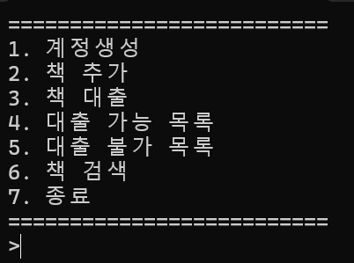

2. 계정생성
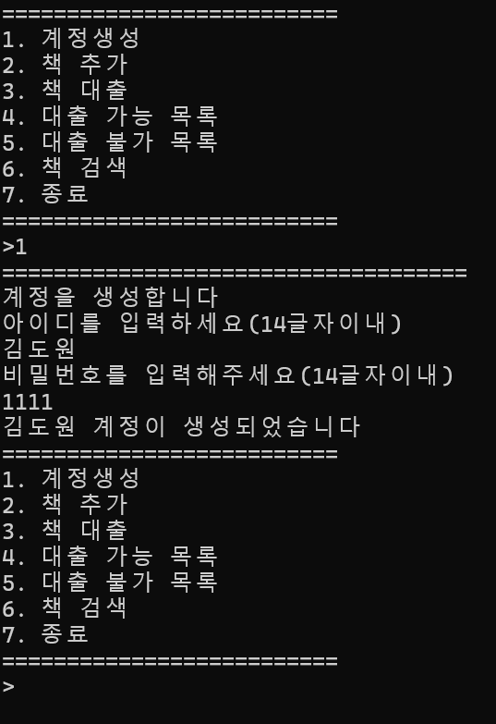

3. 책추가
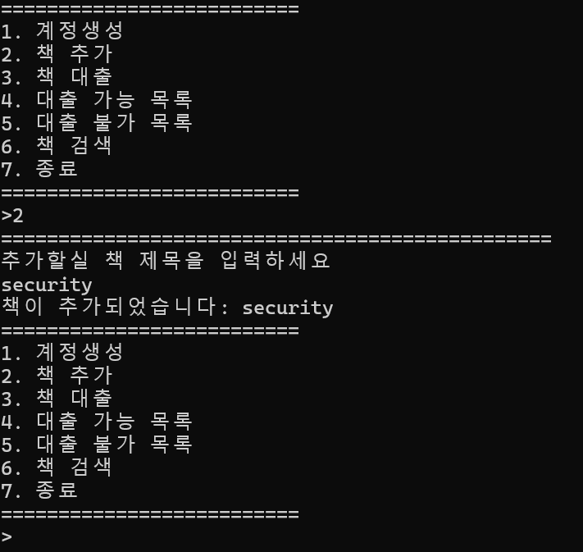

4. 책 대출

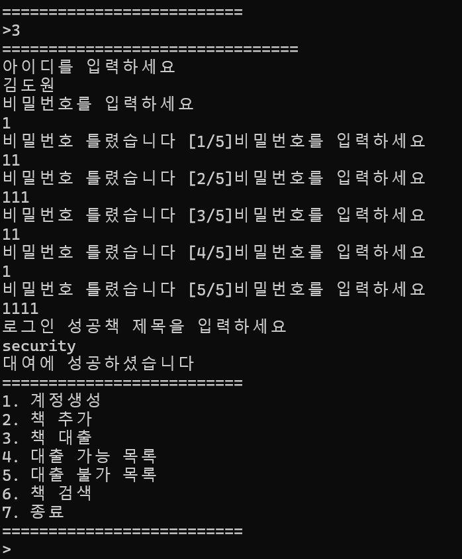

5. 대출 가능 목록

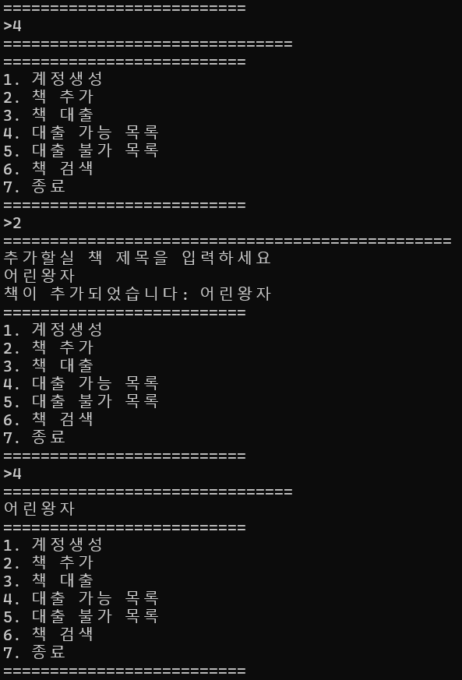

6. 대출 불가 목록

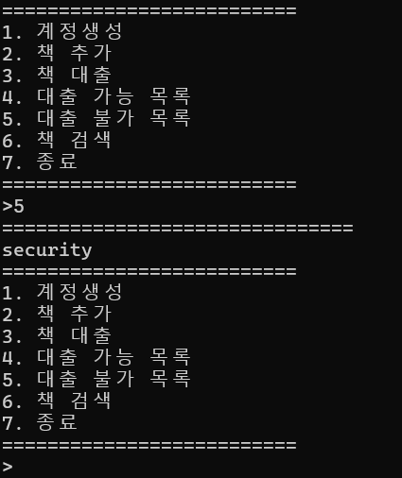

7. 책 검색

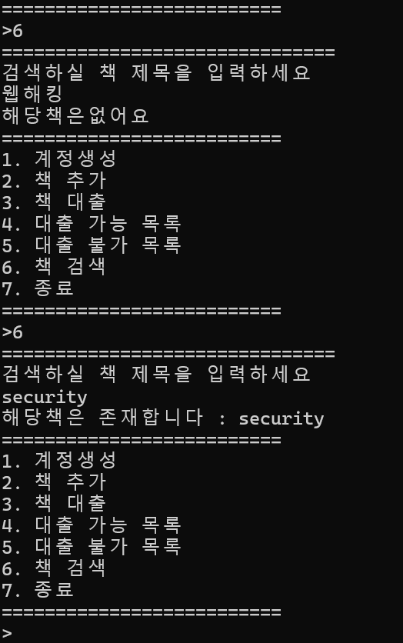

8. 종료

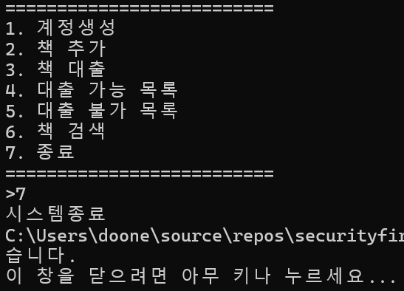
#define _CRT_SECURE_NO_WARNINGS
#include <stdio.h>
#include <string.h>

int account_count = 0;
int maxbook = 0;

struct account {
char id[15]; //널 문자 까지 포함하여 선언
char pw[15];
};

struct books {
char title[50]; //책제목
int is_borrowed; //책이 빌려졌는지 아닌지 확인하는 변수
char borrower[15]; //어떤 아이디가 빌렸는지
};

struct account acc[20];
struct books b[100];

void creat_account() {

printf("====================================\n");

if (account_count > 20) {
printf("더 이상 계정을 생성할 수 없습니다\n");
return;
}

while (1) { //아이디, 비번 입력이 올바른지 확인하는 반복문
printf("계정을 생성합니다\n아이디를 입력하세요(14글자이내)\n");
scanf("%s", &acc[account_count].id);

if (strlen(acc[account_count].id) == 0 || strlen(acc[account_count].id) > 14){
printf("14자리 이내로 입력하세요\n");
continue;
}

printf("비밀번호를 입력해주세요(14글자이내)\n");
scanf("%s", &acc[account_count].pw);

if (strlen(acc[account_count].pw) == 0 || strlen(acc[account_count].pw) > 14) {
printf("14자리 이내로 입력하세요\n");
continue;
}

break;
}

printf("%s 계정이 생성되었습니다\n", acc[account_count].id);

account_count++;
}

void add_book() {

printf("================================================\n");
if (maxbook > 100) {
printf("책을 더 추가할 수 없습니다\n");
return;
}

printf("추가할실 책 제목을 입력하세요\n");
scanf("%s", &b[maxbook].title); //books 구조체에 책 제목 추가
b[maxbook].is_borrowed = 0; //방금 추가된 책이기 때문에 안빌려진 책으로 값 설정
printf("책이 추가되었습니다: %s\n", b[maxbook].title);

maxbook++;

}

int verify_id(char* id) {

for (int i = 0; i < account_count; i++) {
if (strcmp(acc[i].id, id) == 0)
return i;
}
return -1;
}

void rent_book() {
printf("================================\n");

char book_name[50];
int avail = 0;

for (int i = 0; i < maxbook; i++){
if (!b[i].is_borrowed) { //대출가능한 책이 하나라도 있으면 avail 값을 1로 만들고 탈출
avail = 1;
break;
}
}
if (avail != 1) {
printf("대출가능한 책이 없습니다\n");
return;
}
// avail 값이 0이면 대출가능한 책이 없는것이므로 함수 탈출

int idx;
char id_input[15];

while (1) { //존재하는 아이디인지 확인, 존재하지않는 다면 continue 를 통해 재입력
printf("아이디를 입력하세요\n");
scanf("%s", id_input);

idx = verify_id(id_input);

if (idx == -1) {
printf("존재하지않는 아이디 입니다\n");
continue;
}
break;
}

int fail = 0;
char pw_input[15];

while (1) {
printf("비밀번호를 입력하세요\n");
scanf("%s", pw_input);

if (strcmp(acc[idx].pw, pw_input) != 0) {
fail++;
printf("비밀번호 틀렸습니다 [%d/5]", fail);
if (fail > 5) {
printf("로그인 실패\n");
exit(0);
}
continue;
}
else printf("로그인 성공"); break;
}

printf("책 제목을 입력하세요\n");
scanf("%s", book_name);

int found = 0;
for (int i = 0; i < maxbook; i++) {
if (strcmp(b[i].title, book_name) == 0) {
printf("대여에 성공하셨습니다\n");
b[i].is_borrowed = 1;
found = 1;
break;
}
}
if (!found) {
printf("해당책을 찾을 수 없습니다\n");
}
}

void possible_book() {
printf("===============================\n");

for (int i = 0; i < maxbook; i++) {
if (b[i].is_borrowed == 0)
printf("%s\n", b[i].title);
}
}

void impossible_book() {
printf("===============================\n");

for (int i = 0; i < maxbook; i++) {
if (b[i].is_borrowed == 1)
printf("%s\n", b[i].title);
}
}

void search() {
printf("===============================\n");

int found = 0;
char search_name[50];

printf("검색하실 책 제목을 입력하세요\n");
scanf("%s", search_name);

for (int i = 0; i < maxbook; i++){
if (strcmp(b[i].title, search_name) == 0) {
printf("해당책은 존재합니다 : %s\n", search_name);
found = 1;
break;
}
}
if (!found) {
printf("해당책은없어요\n");
}
}

int main() {
int select;

while (1) {

printf("==========================\n");
printf("1. 계정생성\n");
printf("2. 책 추가\n");
printf("3. 책 대출\n");
printf("4. 대출 가능 목록\n");
printf("5. 대출 불가 목록\n");
printf("6. 책 검색\n");
printf("7. 종료\n");
printf("==========================\n");
printf(">");
scanf("%d", &select);

switch (select) {

case 1: creat_account(); break;
case 2: add_book(); break;
case 3: rent_book(); break;
case 4: possible_book(); break;
case 5: impossible_book(); break;
case 6: search(); break;
case 7: printf("시스템종료"); exit(0);
default: printf("잘못입력했습니다 다시 입력 하세요\n");

}

}

return 0;
}



